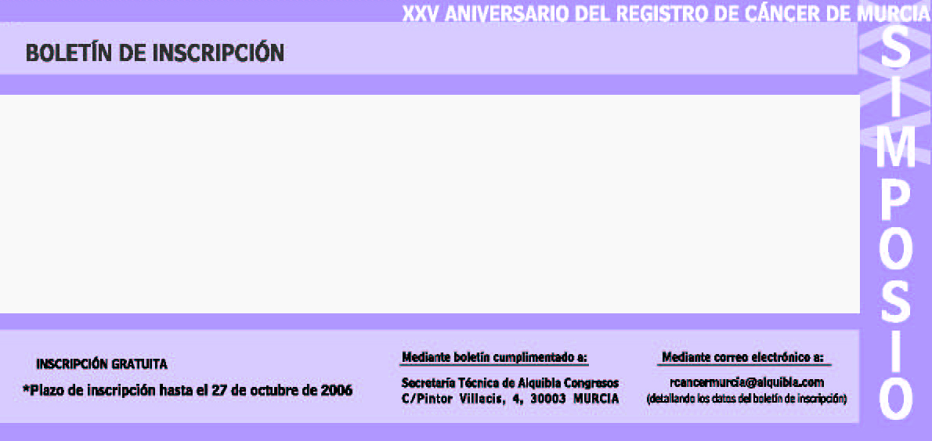

Nombre: | Apellidos:
Dirección:
Localidad: | Provincia:
Teléfono: | E-mail:
Centro de Trabajo

Mandar este impreso a rcancermurcia@alquibla.com

